附件：演讲嘉宾简介
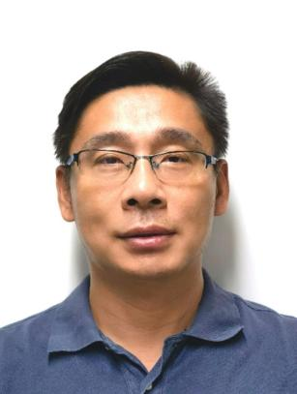
罗斌，博士，副研究员，北京市农林科学院智能装备技术研究中心（国家农业智能装备工程技术研究中心、国家数字种业创新中心）种业装备部主任。长期从事种子及作物信息无检测技术装备、农业传感器及农业物联网系统等相关应用研究。先后主持或参与国家及省部级各类科研项目15项，发表学术论文41篇，其中SCI/EI检索23篇，授权发明专利28项，登记软件著作权15项，荣获国家科技进步二等奖、北京市科技进步二等奖、大北农科技奖等各类科技奖项5项，兼任国家光电测量标准化技术委员会委员、科技部项目评审专家、北京农业信息化学会监事、国际种业科学家联合体委员、天津市科技项目评审专家等。
演讲内容概要：
将针对当前智慧农业发展概况及应用情况展开介绍，包括智慧农业技术发展面临的新形势、发展现状与趋势、智慧农业在固碳减排等方面发挥的作用、对我国智慧农业发展的思考等。

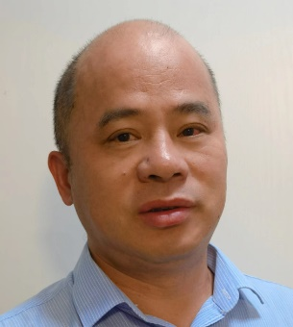

陈华才，博士，研究员，浙江省“151”人才工程第二层次人才，南太湖精英人才A类，浙江省现代计量测试技术与仪器重点实验室常务副主任。主要研究方向光谱分析技术及仪器、食品质量与安全；农业物联网与农业仪器等。主持国家 “863”科技计划专题，科技部十二五科技攻关子课题，浙江省重大科技专项（优先主题），浙江省自然基金，国家质量技术监督检验检疫总局科技计划项目等纵向课题多项，参加完成国家自然科学基金、国家科技攻关、浙江省科技计划重大项目等多项课题。主持完成企业委托横向合作项目20余项，发表科研论文100余篇，其中SCI、 EI收录论文30余篇，获国家发明专利10余件，获浙江省科技进步奖三等奖2项，江苏省高等教育科技成果奖二等奖1项，浙江省高等教育科技进步三等奖1项，宁波市农业实用技术推广奖三等奖1项。中国光学学会光电专委会委员、中国光学学会近红外专委会委员、中国仪器仪表学会近红外专委会理事、全国农产品质量安全检测大赛（高职）专家组长、裁判长等。

演讲内容概要：

将通过对昆虫趋光趋色特性的害虫测报与防治技术研究，普及有害生物绿色防控技术及其科学原理；科普报告内容还将涉及相关仪器设备在茶园害虫防治中的科研及应用。

附件：主持嘉宾简介
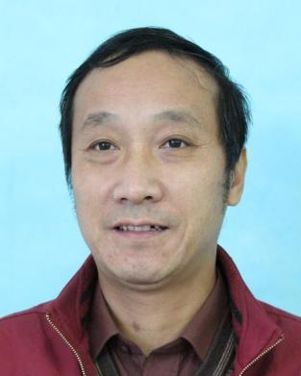
陈斌，江苏大学食品与生物工程学院 教授/博士生导师。长期从事食品与农产品快速无损检测技术和智能微型光谱分析仪器的研发。现任中国仪器仪表学会科普工作委员会委员、中国仪器仪表学会食品质量安全检测仪器与应用技术分会副理事长，中国仪器仪表学会近红外分会常务理事、近红外分会苏沪工作站主任等。

